**第5章基因突变及其他变异**

**一、章知识网络**

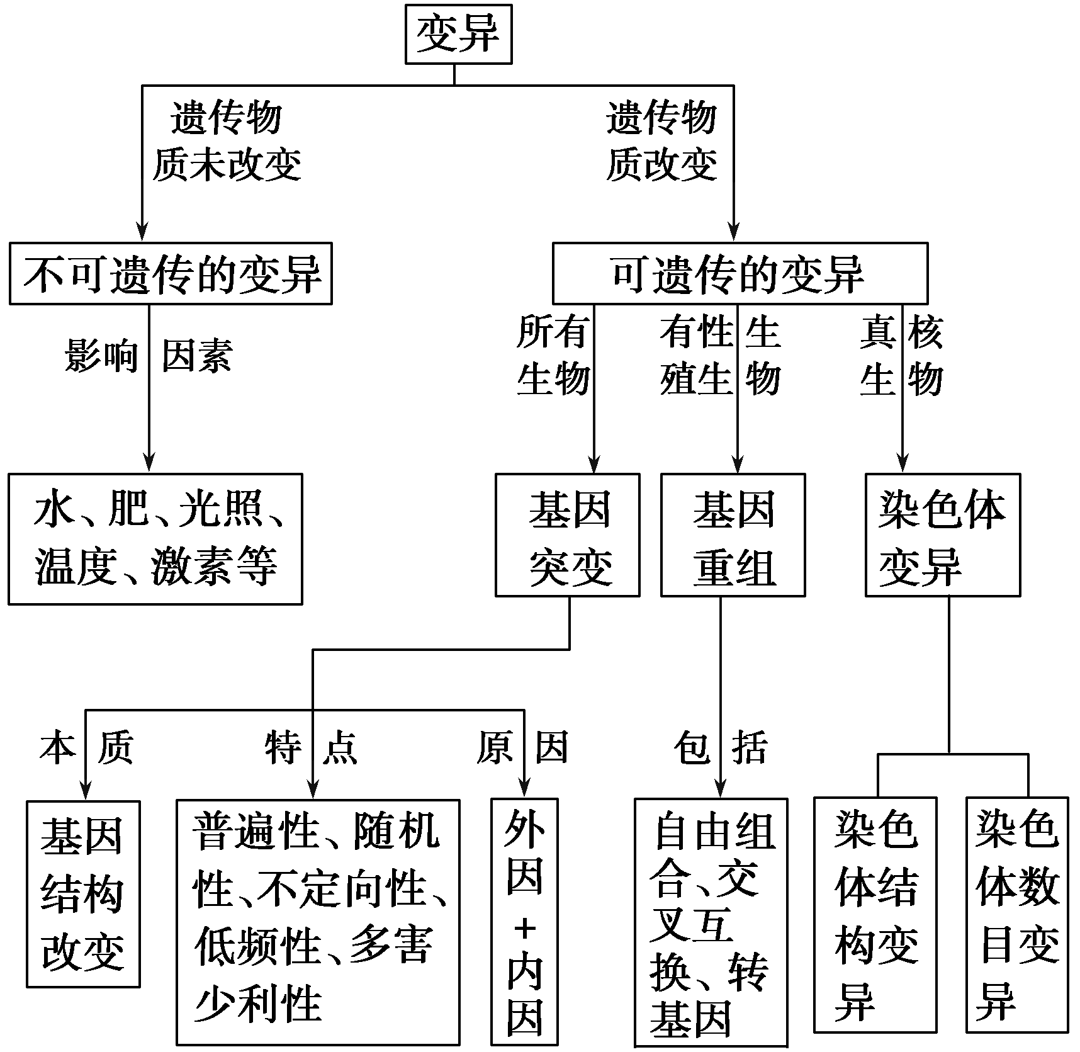

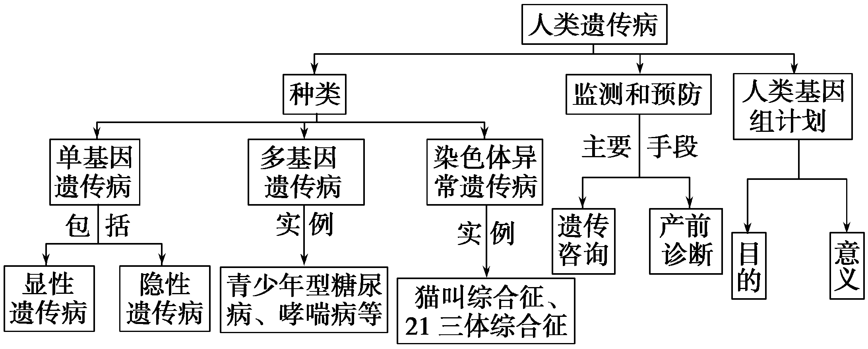

**二、要点总结**

1.缺失的分析

基因上部分碱基对发生缺失,引起基因结构的改变,属于基因突变。

染色体上部分片段缺失,引起染色体上基因数量的减少,属于染色体变异。

2.花药离体培养≠单倍体育种

花药离体培养是利用植物组织培养技术将花药中的花粉培养成单倍体幼苗。

单倍体育种包括花药离体培养和用秋水仙素诱导形成多倍体两个过程。

3. 染色体结构变异中的易位与基因重组中交叉互换的区别

基因重组中交叉互换发生在同源染色体非姐妹染色单体之间，显微镜观察不到；易位发生在非同源染色体之间，显微镜可以观察。

**三、学法指导**

1.基因突变和基因重组的判断方法

(1)根据亲代基因型判定

①如果亲代基因型为BB或bb，则引起B与b不同的原因是基因突变。

②如果亲代基因型为Bb，则引起B与b不同的原因是基因突变或交叉互换。

(2)根据细胞分裂方式判定

①如果是有丝分裂中姐妹染色单体上基因不同，则为基因突变的结果。

②如果是减数分裂过程中姐妹染色单体上基因不同，可能是基因突变或交叉互换的结果。

(3)根据染色体图示判定

①如果是有丝分裂后期图中，两条子染色体上的两基因不同，则为基因突变的结果。

②如果是减数第二次分裂后期图中，两条子染色体(同白或同黑)上的两基因不同，则为基因突变的结果。

③如果是减数第二次分裂后期图中，两条子染色体(颜色不一致)上的两基因不同，则为交叉互换(基因重组)的结果。

2.生物体是几倍体的判断：一看发育来源，二数体细胞染色体组

单倍体多由配子不经两性生殖细胞的融合直接发育而成（不论体细胞含有多少个染色体组，都叫单倍体）。二倍体、多倍体是由受精率发育而成的个体。二倍体体细胞中含有2个染色体组；多倍体体细胞中含有3个或3个以上染色体组，有几个染色体组的即称之为几倍体。

如果生物个体由受精卵发育而来的，体细胞有几个染色体组就是几倍体；

如果由配子(精子或卵细胞)直接发育而来，则不论有几个染色体组都是单倍体。